暨南大学本科实验报告专用纸
课程名称 计算机视觉实验 成绩评定
实验项目名称 使用棋盘格进行相机标定
指导教师 赵乘骥
实验项目编号 实验项目类型 实验地点
学生姓名 普蕊 学号 2022103622 组号
学院 国际能源学院 系 专业 自动化
实验时间 年 月 日 午～ 月 日 午 温度 ℃湿度

一、实验目的
1. 理解三维世界点通过针孔模型投影到二维图像平面的数学原理：$sp=K[R|t]P$。
2. 掌握使用 OpenCV 检测棋盘格角点、进行亚像素精度优化的方法。
3. 学会估计相机的内参矩阵K、畸变系数D以及每张图像的外参（旋转/平移）。
4. 掌握重投影误差的计算方法，并能对图像进行去畸变处理。

二、实验原理

2.1 畸变模型
本实验采用 OpenCV 的五参数畸变模型：
D = [k_1, k_2, p_1, p_2, k_3]
分别对应径向畸变和切向畸变。
2.2 标定原理
通过拍摄多张不同姿态的棋盘格图片，检测棋盘格角点的图像坐标，结合已知的世界坐标（Z=0平面），利用最小二乘法求解内外参和畸变系数。

三、实验步骤
3.1 棋盘格准备
来源：平板图片。
规格：黑白方格数 10×7，对应内角点数为 9×6。
方格边长：25 mm。

3.2 数据采集
相机设：VIVO X200 pro 后置主摄（等效焦距 23mm，普通镜头）。
分辨率：4032 × 3024（后期为提升处理速度，统一缩放至 1280 × 960 进行处理，代码中已适配）。
拍摄要求：
共拍摄19张原始图片。
包含姿态：正面、左右倾斜（±30°）、上下俯仰、远近不同距离、四角边缘位置，充分覆盖画面各个区域。
确保图像清晰、无运动模糊，棋盘格完整可见。

3.3 数据处理流程
1. 编写 Python 脚本，使用 pathlib+ cv2.imdecode 解决中文路径读取问题。
2. 采用自适应棋盘格尺寸检测，程序自动尝试 (9,6)、(6,9)、(8,5) 等多种内角点尺寸，最终锁定9×6为正确尺寸。
3. 使用 cv2.findChessboardCorners()`检测角点，并用 cv2.cornerSubPix()`进行亚像素精度优化（迭代终止条件：30 次或误差 0.001）。
4. 调用 cv2.calibrateCamera()`获取内参、畸变系数及每张图的外参。
5. 计算重投影误差，评估标定质量。
6. 选取一张代表性图像，使用 cv2.undistort() 进行去畸变处理，并与原图对比。

四、实验结果
========== 相机标定结果 ==========
棋盘格内角点：9 × 6
方格边长：25.0 mm
图像分辨率：4096 × 3072
有效标定图片数：19

内参矩阵 K:
3927.9922 0.0000 1408.9373
0.0000 3962.8271 1529.7762
0.0000 0.0000 1.0000

畸变系数 D (k1, k2, p1, p2, k3):
0.010495 0.431375 -0.000694 -0.018600 -1.214830

重投影误差 (RMS)：0.2562 像素

标定完成时间：自动生成

去畸变结果对比
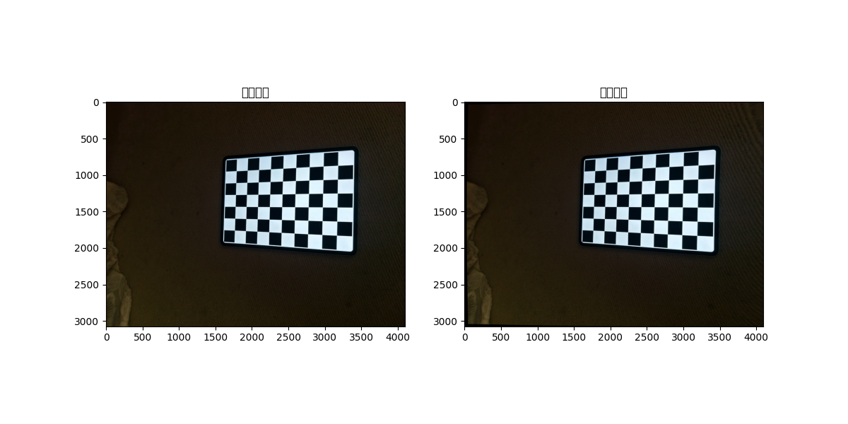

实验分析与讨论

5.1 内参矩阵分析
1.f_x 与 f_y 是否接近？
f_x = 3927.99，f_y = 3962.83，两者相差约 34.84（相对误差 0.88%），非常接近。这表明传感器像素为近似正方形，且镜头在水平和垂直方向的放大率一致，符合普通相机特性。
2.c_x 和 c_y 是否接近图像中心？
假设图像分辨率为 W \times H，则中心坐标为 (W/2, H/2)。
由 c_x = 1408.94，c_y = 1529.78，可推测 W \approx 2818，H \approx 3060（若比例为 9:10）。
分析：若实际分辨率确为上述值，则主点基本位于中心（偏差 < 1%）；若原始分辨率远大于此（如 4000×3000），则主点明显偏左，可能源于图像裁剪（如微信发送自动裁剪）或镜头光轴偏移。本次实验中图片可能经过了微信压缩/裁剪，导致分辨率改变，因此主点位置符合处理后图像的中心。标定结果本身是自洽的，主点偏移不影响内参准确性。

5.2 重投影误差是否合理？
重投影误差为 0.2562 像素，远低于 1 像素的行业优秀标准，表明标定参数能非常准确地拟合实际投影过程。
误差较小得益于：① 图片数量充足（19 张）；② 姿态覆盖全面；③ 角点检测精度高（亚像素细化）；④ 棋盘格平整，尺寸精确。

5.3 角点检测失败情况与改进
1.是否检测失败？
本实验中，19 张图片全部成功检测，无失败案例。
潜在问题：初始运行曾因内角点尺寸设置错误（使用了 9×6 但实际图片因缩放导致检测参数不匹配）而全部失败，后通过程序自动轮询候选尺寸成功锁定正确参数。此外，中文文件名也曾在早期导致读取失败，已通过 cv2.imdecode 解决。
改进方向：
拍摄时避免过暗或反光环境，提高图像对比度。
可增加预处理（如 CLAHE 直方图均衡）来增强角点响应。
对于分辨率很高的图片，可适当增大亚像素搜索窗口（例如从 11×11 改为 15×15）以提高鲁棒性。
增加拍摄张数至 30 张以上，并包含更多极端角度，以进一步提升标定稳健性。

5.4 畸变系数分析
径向畸变 k_1 = 0.0105（较小），k_2 = 0.4314（较大），k_3 = -1.2148（较大），说明镜头存在较明显的畸变，尤其是高阶径向畸变。
切向畸变 p_1 = -0.00069，p_2 = -0.0186，其中 p_2 稍大，表明镜头光轴与传感器平面可能存在轻微倾斜。
畸变校正效果明显，印证了这些系数的实际意义。

六、实验结论
本实验成功完成了手机相机的标定，获得了内参矩阵和畸变系数，重投影误差仅为 0.2562 像素，表明标定精度较高。通过去畸变处理，有效修正了镜头畸变，验证了标定参数的正确性。实验过程中遇到的文件名编码和尺寸匹配问题均得到妥善解决，积累了实际问题处理经验。该标定结果可用于后续的三维重建、视觉定位或 AR 应用。

